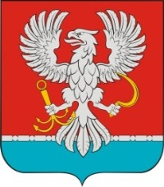

АДМИНИСТРАЦИЯ
ОДЕССКОГО МУНИЦИПАЛЬНОГО РАЙОНА ОМСКОЙ ОБЛАСТИ

ПОСТАНОВЛЕНИЕ

14 ноября 2024 года №410

О признании утратившим силу постановления Главы Одесского муниципального района Омской области от 28.12.2017 №750 «Об утверждении административного регламента предоставления муниципальной услуги «Публичный показ музейных предметов, музейных коллекций»

В целях приведения нормативных правовых актов Администрации Одесского муниципального района в соответствие действующему законодательству, в соответствии с Федеральным законом от 27.07.2010 №210-ФЗ «Об организации предоставления государственных и муниципальных услуг», руководствуясь Федеральным законом от 06.10.2003 № 131-ФЗ «Об общих принципах организации местного самоуправления в Российской Федерации», статьями 27, 28 Устава Одесского муниципального района Омской области,
ПОСТАНОВЛЯЕТ:
- Признать утратившим силу постановление Главы Одесского муниципального района Омской области от 28.12.2017 №750 «Об утверждении административного регламента предоставления муниципальной услуги «Публичный показ музейных предметов, музейных коллекций».
- Настоящее постановление разместить на сайте Одесского муниципального района Омской области в информационно-телекоммуникационной сети «Интернет» https://odesskij-r52.gosweb.gosuslugi.ru.

Глава Е.Ю. Журавлёв

